实验报告
专业： 海洋科学
姓名：
学号：
日期： 2024.12.11
地点： 海工楼

课程名称： 海水分析化学与实验 指导老师： 孙瑜霞 成绩：________________
实验名称： 海水中总碱度的测定
同组学生姓名： 魏元瀚

- 实验目的与要求
- 掌握pH法测定海水总碱度的方法原理和实验条件
- 掌握海水总碱度的计算方法

- 实验原理与内容
实验采用复合电极法测定海水中的 pH，溶液中的 pH 值与测量电动势之间存在线性关系。通过电极在标准缓冲溶液中测量到的电势对电极进行标定，获得电极的工作曲线，从而通过测量电势获得未知溶液的 pH值。
采用 pH 法测定总碱度，即向水样中加入过量的盐酸标准溶液，中和水样中的弱酸根离子。然后用 pH 计测定混合溶液中的 pH 值，由测得值根据公式可以计算出混合溶液中的剩余硫酸量。从加入的盐酸总量中减去此值便可以求出水样中弱酸阴离子的浓度，以 m/mol 为单位。
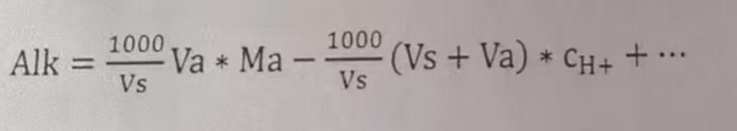
式中，Va 为外加标准盐酸溶液的体积，Vs为水样体积，Ma为标准盐酸溶液浓度(mol1)，cH+为混合溶液中氢离子浓度，C_{H+}= c_{H+}/f_{H+}可由所测 pH 值求

- 实验设备与材料
仪器
1.酸度计:pHs-2C型 1个
2.pH 复合电极 1支
3. 烧杯 50 ml 6 个
4.移液管 25 ml、10 ml 各1支
5.洗瓶 2 个
试剂
1.邻苯二甲酸氢钾缓冲溶液(0.05mol/L):25℃时，pHs=4.008，市售
2.混和磷酸盐标准缓冲溶液(0.25mol/L):25℃时，pHs=6.864，市售
3.硼砂标准缓冲溶液(0.01mol/L):25℃时，pHs=9.182，市售
4. 标准溶液的 pH 值一般可以稳定数月，若要求精密度为 0.01 pH 时，有效期约为1个月。
5.标准盐酸溶液(0.0067 mol/L):取 8.4ml浓盐酸于 1000ml容量瓶中，加水至1000 ml，另取上述溶液61 ml，于1000 ml容量瓶中，加水至 1000 ml，摇匀，即为盐酸标准溶液。
6.碳酸钠标准溶液(0.0050mol/L):准确称量 0.530gNa2CO3(在 285±10℃下烘2小时，置于干燥器中冷却到室温)，于100ml烧杯中，用少量水溶解，转移于 1000 ml容量瓶中稀释到刻度。
7.甲基红-次甲基蓝混合指示剂:称取0.32g甲基红溶于80m195%乙醇中，加入6.0 ml 次甲基蓝乙醇溶液(0.01g次甲基蓝溶于100 m195%乙醇中)，混合后加入 1.2mINaOH溶液(pwo= 40.0 g/L),溶液呈暗色，贮存于棕色瓶中。
- 实验方法与步骤
1. 酸度计的定位:
a)将电极放入中性标准缓冲溶液中，等数值稳定后校正至理论 pH值。
b)更换碱性标准缓冲液，用去离子水冲洗电极并吸干水分，待稳定后校正至理论 pH 值。(操作步骤同 pH 测定的实验)
2. 盐酸溶液的标定。
a) 电位滴定法:移取 15 ml的标准碳酸钠溶液于50 ml干燥烧杯中，加入一个搅拌磁子，置于搅拌器上;放入电极加入13ml盐酸溶液，打开搅拌器，测定 pH 值，以后每加一次盐酸溶液(约每次 0.5 ml)，测定一个 pH 值，直到 pH小于3为止(平行测定2份)，用二阶微商方法准确求出盐酸的滴定体积(V)
b)滴定法:移取 15.00ml标准碳酸钠溶液于 100ml干燥的三角瓶中，加入甲基红-次甲基蓝混合指示剂6滴，用稀盐酸溶液滴定。当溶液由橙色转变为稳定浅紫红色即为终点(V)
4.样品的测定:用移液管移取 25.00ml水样于 50ml洗净干燥的烧杯中，加入10.00 ml标准盐酸溶液，加一个搅拌子，置于搅拌器上、打开搅拌器，测定p值，重复测定，直到稳定为止(读数误差小于0.01pH)。平行测定两份，两次误差小于 0.02 pH。

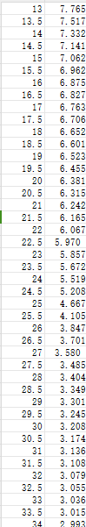
五、实验结果与分析
（1）盐酸浓度计算
电位滴定法：二阶微分法测定滴定体积
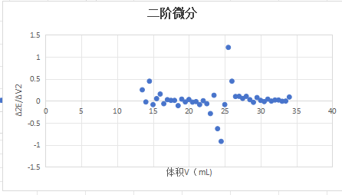
原始数据和二阶微分图如图，最终测得平均滴定体积为25mL

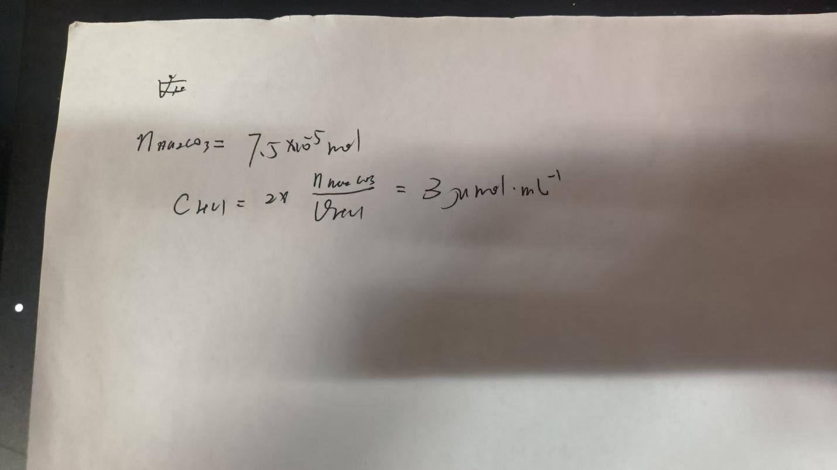
滴定法：V_{HCl}=25.6mL,同理得 C=5.92μmol/mL

- 绘制Alk对a_{H+}的关系曲线
由公式
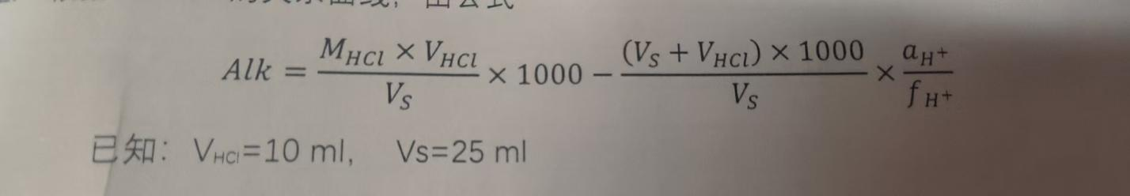
计算得：Alk=2.4*10³-1.87*10³α _{H+}
- 测得样品pH分别为3.101与3.113，平均得3.107，带入pH换算表得α _{H+}=0.776
带入计算得到Alk=948.8
- 思考题
1.为什么酸度计的标定可以用NBS buffer溶液？
（1）.稳定性和准确性
稳定性：NBS缓冲溶液在较长时间内保持稳定，不易受环境因素的影响。
准确性：NBS缓冲溶液的pH值经过严格测定和校准，具有很高的准确性。
（2）.可追溯性
标准可追溯：NBS缓冲溶液的pH值可以追溯到国际标准，确保测量结果的一致性和可靠性。
（3）. 广泛适用性
多种pH值：NBS缓冲溶液提供多个不同pH值的标准溶液，适用于不同范围的pH测量需求。
常见pH值：常用的NBS缓冲溶液包括pH 4.00、7.00和10.00，这些pH值覆盖了大多数实际应用中的pH范围。

2.判断在盐酸标定过程中，用二阶微商方法准确求出的盐酸滴定体积和用甲基红-次甲基蓝混合指示剂滴定法得到的盐酸滴定体积是否一致?如果被滴定溶液换成海水，两种方法所获得的盐酸滴定体积会一致吗?为什么?
一致。
不一样：
（1）差异可能性：由于海水中存在多种离子，可能会对指示剂的颜色变化和滴定曲线 的形状产生影响，因此两种方法得到的盐酸滴定体积可能会有所不同。
（2）推荐方法：在滴定海水时，推荐使用二阶微商方法，因为它对复杂溶液的适应性 更强，能够更准确地确定滴定终点。

